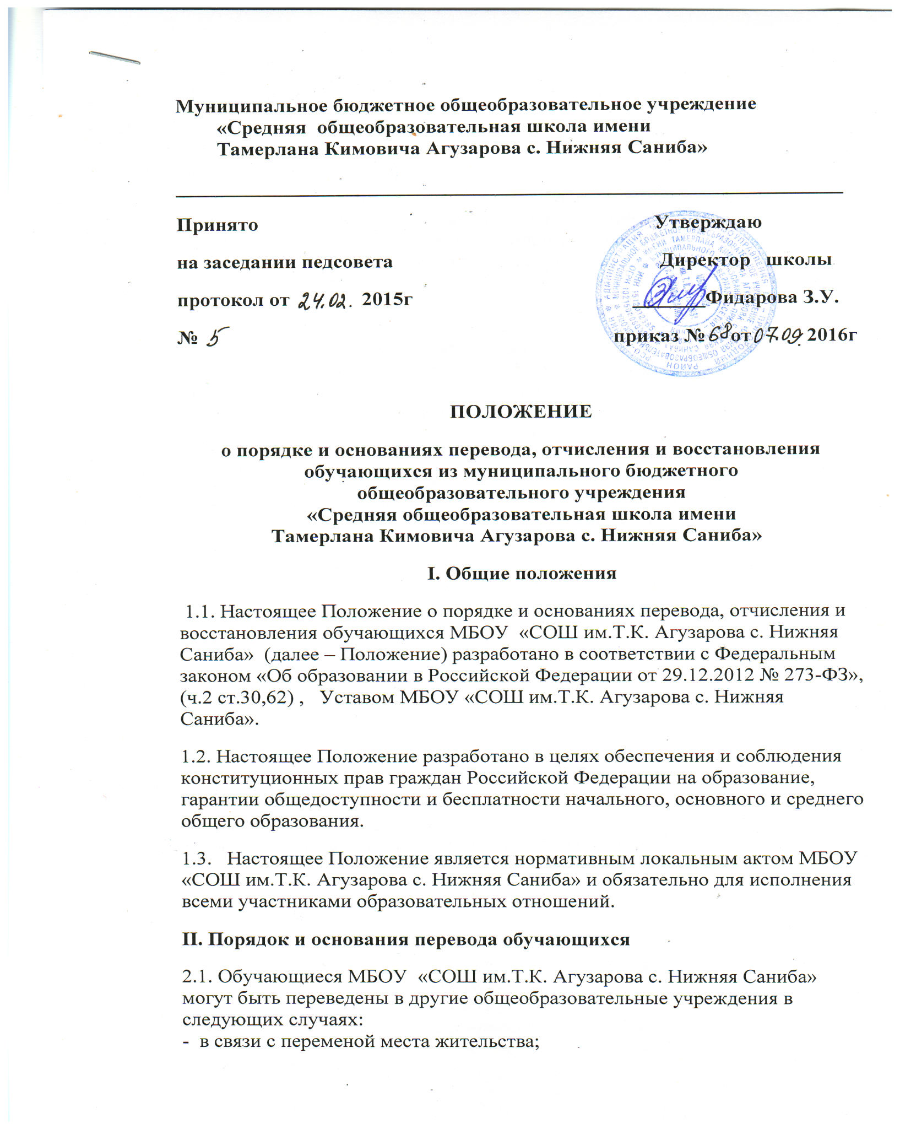

- в связи с переходом в общеобразовательное учреждение, реализующее другие виды образовательных программ;
- в связи с переходом на семейное образование или самообразование;
- по желанию родителей (законных представителей) несовершеннолетних обучающихся.

2.2. Перевод обучающегося из МБОУ СОШ им.Т.К.Агузарова с. Нижняя Саниба в другое общеобразовательное учреждение, на семейное образование, самообразование или из одного з МБОУ СОШ им.Т.К.Агузарова с. Нижняя Саниба в другой осуществляется только с письменного согласия родителей (законных представителей) несовершеннолетнего обучающегося.
2.3. Перевод обучающегося на основании решения суда производится в порядке, установленном законодательством.
2.4. При переводе обучающегося из з МБОУ СОШ им.Т.К.Агузарова с. Нижняя Саниба в другое общеобразовательное учреждение, на семейное образование, самообразование его родителям (законным представителям) выдаются документы: личное дело, ведомость текущих отметок, медицинская карта. з МБОУ СОШ им.Т.К.Агузарова с. Нижняя Саниба выдает документы по личному заявлению родителей (законных представителей) несовершеннолетнего обучающегося с предоставлением справки-подтверждения о зачислении обучающегося в другое общеобразовательное учреждение.
2.5. Перевод обучающегося из другого общеобразовательного учреждения в з МБОУ СОШ им.Т.К.Агузарова с. Нижняя Саниба или из одного класса з МБОУ СОШ им.Т.К.Агузарова с. Нижняя Саниба в другой может осуществляться в течение всего учебного года в интересах обучающегося, на основании заявления родителей (законных представителей) несовершеннолетнего обучающегося при наличии в соответствующем классе свободных мест (наполняемость класса менее 25 человек).
2.6. При переводе обучающегося в з МБОУ СОШ им.Т.К.Агузарова с. Нижняя Саниба прием его осуществляется с предоставлением документов: заявления от родителей (законных представителей) несовершеннолетнего обучающегося, личного дела ученика, медицинской карты, документа, подтверждающего образование за предыдущий период обучения; ведомости текущих отметок при предъявлении паспорта одного из родителей (законных представителей) несовершеннолетнего обучающегося.
2.7. Перевод обучающегося оформляется приказом директора з МБОУ СОШ им.Т.К.Агузарова с. Нижняя Саниба.
2.8. Обучающиеся, освоившие в полном объеме образовательные программы, переводятсяв следующий класс. Перевод осуществляется по решению Педагогического совета, оформляется приказом директора з МБОУ СОШ им.Т.К.Агузарова с. Нижняя Саниба
.2.9. В следующий класс могут быть условно переведены учащиеся, имеющие по итогамучебного года академическую задолженность по одному учебному предмету. Ответственность за ликвидацию учащимися академической задолженности в течениеследующего учебного года возлагается на их родителей (законных представителей).
2.10.Учащиеся, не ликвидировавшие в установленные сроки академической задолженности с момента ее образования, по усмотрению их родителей (законных представителей) оставляются на повторное обучение, переводятся на обучение по адаптированным основным образовательным программам в соответствии с рекомендациями психолого-медико-педагогической комиссии либо на обучение по индивидуальному учебному плану.
2.11. Лицам, успешно прошедшим государственную итоговую аттестацию пообразовательным программам основного общего и среднего общего образования,выдается аттестат об основном общем или среднем общем образовании, подтверждающийполучение общего образования соответствующего уровня.
2.12. Лицам, не прошедшим итоговой аттестации или получившим на итоговой аттестациинеудовлетворительные результаты, а также лицам, освоившим часть образовательнойпрограммы основного общего и среднего общего образования и (или) отчисленным изобразовательной организации, выдается справка об обучении или о периоде обучения в МБОУ СОШ с. Нижняя Саниба.
2.13. В случае прекращения деятельности з МБОУ СОШ им.Т.К.Агузарова с. Нижняя Саниба, аннулирования соответствующей лицензии, лишения ее государственной аккредитации по соответствующей образовательной программе или истечения срока действия государственной аккредитации по соответствующей образовательной программе учредитель и (или) уполномоченный им орган управления из МБОУ СОШ им.Т.К.Агузарова с. Нижняя Саниба перевод совершеннолетних обучающихся с их согласия и несовершеннолетних обучающихся с согласия их родителей (законных представителей) в другие организации, осуществляющие образовательную деятельность по образовательным программам соответствующих уровня и направленности. В случае приостановления действия лицензии, приостановления действия государственной аккредитации полностью или в отношении отдельных уровней образования учредитель и (или) уполномоченный им орган управления з МБОУ СОШ им.Т.К.Агузарова с. Нижняя Саниба обеспечивают перевод по заявлению совершеннолетних обучающихся, несовершеннолетних обучающихся по заявлению их родителей (законных представителей) в другие организации, осуществляющие образовательную деятельность по имеющим государственную аккредитацию основным образовательным программам соответствующих уровня и направленности. Порядок и условия осуществления такого перевода устанавливаются федеральным органом исполнительной власти, осуществляющим функции по выработке государственной политики и нормативно-правовому регулированию в сфере образования.

III. Порядок и основания отчисления обучающихся
3.1. Обучающийся может быть отчислен из з МБОУ СОШ им.Т.К.Агузарова с. Нижняя Саниба:
1) в связи с получением образования (завершением обучения);
2) досрочно по следующим основаниям:
3) по инициативе обучающегося или родителей (законных представителей) несовершеннолетнего обучающегося, в том числе в случае перевода обучающегося для продолжения освоения образовательной программы в другую организацию, осуществляющую образовательную деятельность, по письменному заявлению обучающегося или родителей (законных представителей) несовершеннолетнего обучающегося. В заявлении указываются фамилия, имя, отчество (при наличии) обучающегося; дата и место рождения; класс обучения; причины оставления учреждения.4)по инициативе з МБОУ СОШ им.Т.К.Агузарова с. Нижняя Саниба в случае применения к обучающемуся, достигшему возраста пятнадцати лет, отчисления как меры дисциплинарного взыскания.Отчисление несовершеннолетнего обучающегося применяется, если иные меры дисциплинарного взыскания и меры педагогического воздействия не дали результата и дальнейшее его пребывание в МБОУ СОШ с. Нижняя Санибаоказывает отрицательное влияние на других обучающихся, нарушает их права и права работников из МБОУ СОШ им.Т.К.Агузарова с. Нижняя Саниба, а также нормальное функционирование из МБОУ СОШ им.Т.К.Агузарова с. Нижняя Саниба по обстоятельствам, не зависящим от воли сторон.
3.2. Решение об отчислении несовершеннолетнего обучающегося, достигшего возраста пятнадцати лет и не получившего основного общего образования, как мера дисциплинарного взыскания принимается с учетом мнения его родителей (законных представителей) и с согласия комиссии по делам несовершеннолетних и защите их прав.
3.3. Решение об отчислении детей-сирот и детей, оставшихся без попечения родителей, принимается с согласия комиссии по делам несовершеннолетних и защите их прав и органа опеки и попечительства.
3.4. з МБОУ СОШ им.Т.К.Агузарова с. Нижняя Саниба незамедлительно обязана проинформировать об отчислении несовершеннолетнего обучающегося в качестве меры дисциплинарного взыскания управление образования АМС МО – Пригородный район. Управление образования АМС МО -Пригородный район и родители (законные представители) несовершеннолетнего обучающегося, отчисленного из з МБОУ СОШ им.Т.К.Агузарова с. Нижняя Саниба ,не позднее чем в месячный срок принимают меры, обеспечивающие получение несовершеннолетним обучающимся общего образования.
3.5. Отчисление обучающегося оформляется приказом директора з МБОУ СОШ им.Т.К.Агузарова с. Нижняя Саниба
3.6. Обучающийся, родители (законные представители) несовершеннолетнего обучающегося вправе обжаловать в комиссию по урегулированию споров между участниками образовательных отношений меры дисциплинарного взыскания и их применение к обучающемуся.

3.7. Порядок применения к обучающимся и снятия с обучающихся мер дисциплинарноговзыскания устанавливается федеральным органом исполнительной власти,осуществляющим функции по выработке государственной политики и нормативно-правовому регулированию в сфере образования.

IV. Порядок восстановления обучающихся
4.1. Восстановление з МБОУ СОШ им.Т.К.Агузарова с. Нижняя Саниба, если он досрочно прекратил образовательные отношения по своей инициативе и (или) инициативе родителей (законных представителей), проводится в соответствии с Правилами приема з МБОУ СОШ им.Т.К.Агузарова с. Нижняя Саниба
4.2. Лица, отчисленные ранее из з МБОУ СОШ им.Т.К.Агузарова с. Нижняя Саниба, не завершившие образование по основной образовательной программе, имеют право на восстановление в число обучающих з МБОУ СОШ им.Т.К.Агузарова с. Нижняя Саниба независимо от продолжительности перерыва в учебе, причины отчисления.
4.3. Право на восстановление в з МБОУ СОШ им.Т.К.Агузарова с. Нижняя Саниба имеют лица, не достигшие возраста восемнадцати лет.
4.4. Восстановление лиц в число обучающихся из МБОУ СОШ им.Т.К.Агузарова с. Нижняя Саниба осуществляется только на свободные места (наполняемость класса менее 25 человек).
4.5. Восстановление обучающегося производится на основании личного заявления родителей (законных представителей) несовершеннолетнего обучающегося на имя директора з МБОУ СОШ им.Т.К.Агузарова с. Нижняя Саниба.
4.6. Решение о восстановлении обучающегося принимает директор з МБОУ СОШ им.Т.К.Агузарова с. Нижняя Саниба, что оформляется соответствующим приказом.
4.7. При восстановлении обучающегося в з МБОУ СОШ им.Т.К.Агузарова с. Нижняя Саниба заместитель директора по учебно- воспитательной работе устанавливает порядок и сроки ликвидации академической задолженности (при наличии таковой).
4.8. Обучающимся, восстановленным в з МБОУ СОШ им.Т.К.Агузарова с. Нижняя Саниба и успешно прошедшим государственную (итоговую) аттестацию, выдается государственный документ об образовании установленного образца.

